
南投縣仁愛鄉萬豐國民小學
附設幼兒園招生簡章
- 入學資格：年滿三足歲以上幼兒（民國103年9月2日至106年9月1
日出生），歡迎踴躍報名。報名人數較多時依下列優先順序逐一錄取，額滿為止(如有同等資格者以抽籤方式決定錄取順序)。【優先入園學生不必另參加抽籤，但優先入園幼生登記人數已超過核定招生人數十，除依優先順位錄取及第五點規定控留名額外，依第一點各款依序抽籤錄取之。】
(一)第一順位優先入園者：
1.低收入戶身份幼兒。
2.中低收入戶身份幼兒。
3.身心障礙身份幼兒。
4.原住民身份幼兒。
5.特殊境遇家庭之幼兒。
6.中度以上身心障礙人士之幼兒：父、母或監護人之中度以上身心障礙
手冊或證明，依其障礙輕重程度依序招收。
(二)第二順位：
1.設籍或居留該鄉鎮之幼生。
2.幼兒園及其所屬學校編制內教職員工(新學年度在職者)適齡子女。
3.家有兄姊就讀該園者，其兄姐身分認定限「原園直升幼兒」。
4.育有3胎(含)以上子女家庭之幼兒(出具戶口名簿或戶籍謄本)。
二、申請文件：報名表單請向幼兒園索取、戶口名簿正本(驗後發還)。
三、報名期間：109年4月22日至6月21日間。
四、本園核定班級數：1班30人，本園108學年度第二學期只收29位幼兒，
本屆畢業幼兒12位。
五、招生名額：13位，保留1位身心障礙名額至8/16(日)，若無特殊生報
名才開放此名額(從備取順位打電話通知報到)。
六、抽籤方式：電話通知家長於6/22(一) 9點到幼兒園教室公開抽籤排序
及備取名額。
七、雙(多)胞胎抽籤切結書：有雙(多)胞胎幼兒家長簽屬抽籤切結書，勾選
分別抽籤或併同抽籤(同一籤卡多胞胎之錄取如遇缺額少於多胞胎幼兒
數時，將勾選以同數額之幼兒入園或放棄多胞胎之入園資格)。
八、錄取公布：109年6月29日10：00-13：00於幼兒園粉絲團及萬豐國小
網站公佈。
九、新生報到日期：109年7月6日上午8時至下午4時止辦理報到，錄取
幼生未於109年7月6日規定時間內完成報到者，視為放棄就讀，並
依序通知備取名冊幼生家長於109年7月8日上午12時前遞補並完成
報到程序，逾時不予受理。
十、報名文件：請於109年7月6日報到並攜帶新生入學報名表、戶口名簿
、疫苗接踵紀錄卡至本校辦理報到手續。(具特殊身分者也請攜帶相關證
明文件於報名日繳交以辦理相關學雜費減免事宜)。
十一、預約參觀：如有需於入學前參觀本校教學環境，可事先撥打本
校電話049-2974123轉129幼兒園辦理。
十二、報名地點：本校幼兒園
十三、招生專線：049-2974123轉129幼兒園 莊佩娟老師 楊詩婷老師
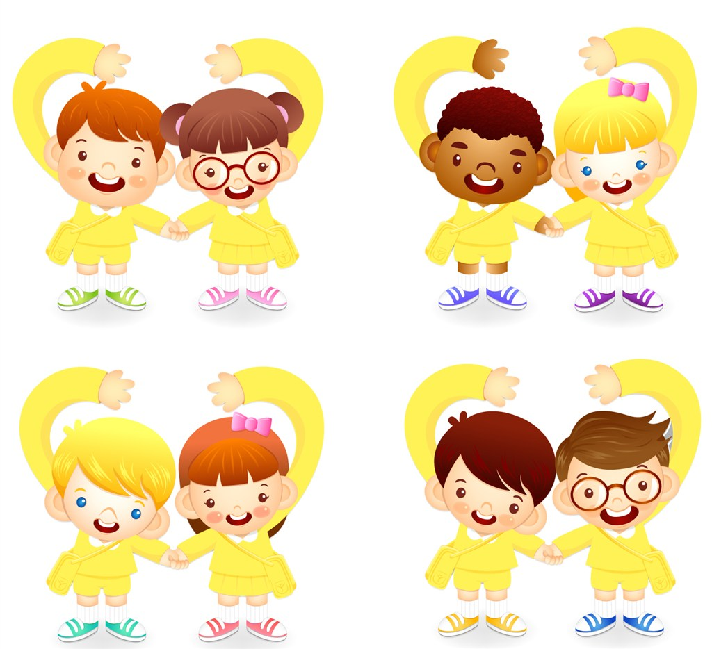
萬豐幼兒園大家庭
歡迎你的加入

